**Relatório da aula**

**RL_Pte8_ Modelo Relacional_2**

O diagrama de relacionamento (DER), ele representa o modelo conceitual, informa quais atributos necessita e que relações deve-se utilizar e a cardinalidade entre eles.

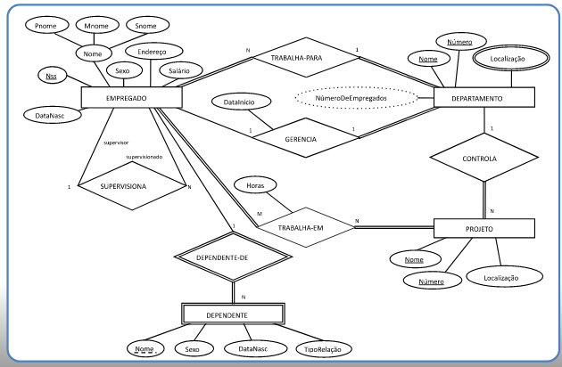

Entidade forte é aquela que não tem chave estrangeira, lembrando que chave estrangeira é a chave primária de outra entidade, já a entidade fraca é aquela que tem chave estrangeira apontando para outra entidade.

Exemplo de entidade forte:

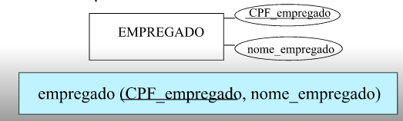

Exemplo de entidade fraca:

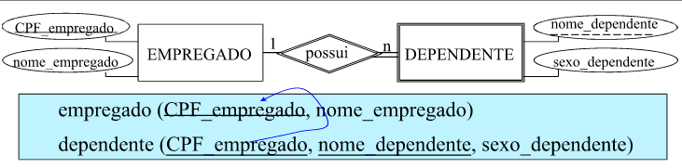

Em um cardinalidade 1:1 não importa quem vai ficar com a chave estrangeira e o atributo do relacionamento.

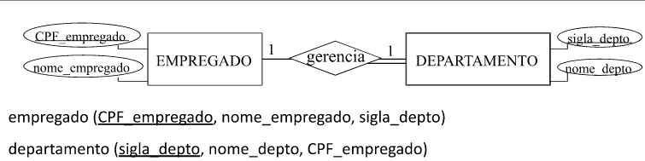

Em um cardinalidade 1:n a chave primária vai sempre para o elemento **1** e **n** carrega as chaves primárias, que nesta situação é chamada chave estrangeira, e **n** também carrega o atributo da relação.

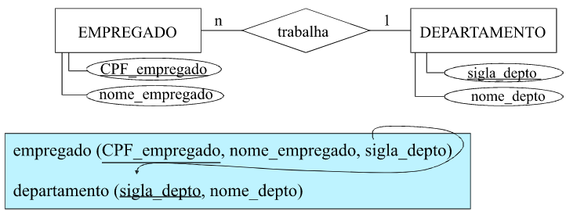

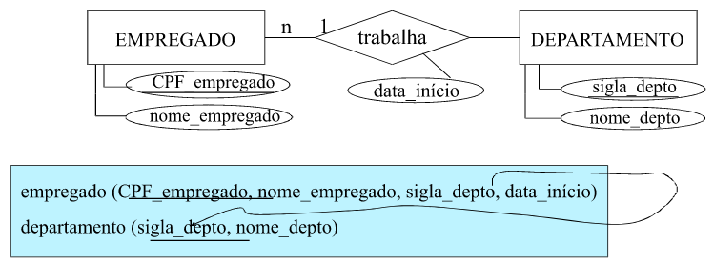

Em um cardinalidade n: n a chave primaria e o atributo da relação pode ir para qualquer, sempre respeitando que a entidade escolhida para ter a chave primaria é a mesma que recebe o atributo da relação.

